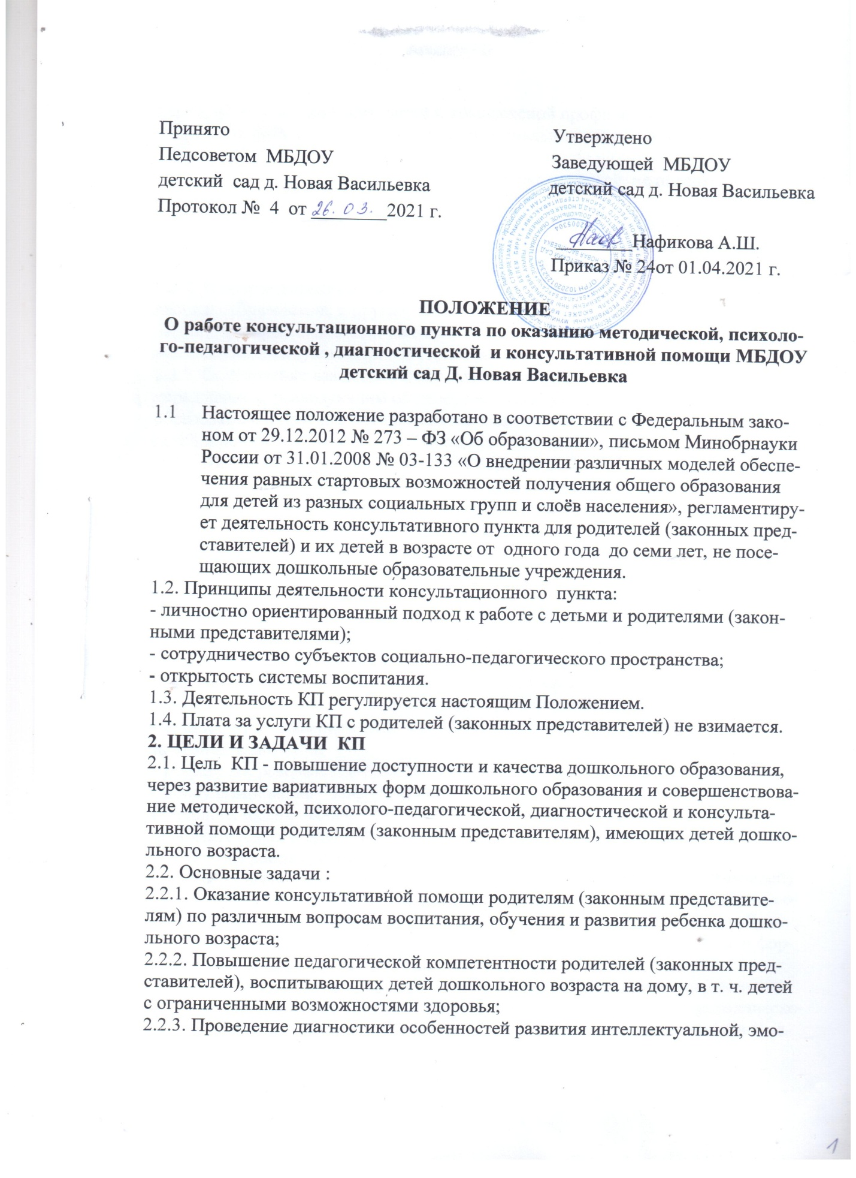

циональной и волевой сфер детей и комплексной профилактики различных отклонений в физическом, психическом и социальном развитии детей дошкольного возраста;
2.2.4. Поддержка всестороннего развития личности детей, не посещающих детские образовательные учреждения;
2.2.5. Оказание содействия в социализации детей дошкольного возраста, не посещающих образовательные учреждения, и обеспечение равных стартовых возможностей ребенка при поступлении в школу;
2.2.6. Информирование родителей (законных представителей), об учреждениях системы образования, о других организациях социальной и медицинской поддержки, которые оказывают квалифицированную помощь ребенку в соответствии с его индивидуальными особенностями;
2.2.7. Обеспечение взаимодействия между государственным образовательным учреждением, реализующим общеобразовательную программу дошкольного образования, и другими организациями социальной и медицинской поддержки детей и родителей (законных представителей).
3. СОДЕРЖАНИЕ И ФОРМЫ ДЕЯТЕЛЬНОСТИ КП
3.1. КП занимается следующими видами деятельности:
- просвещение родителей (законных представителей)
– информирование родителей, направленное на предотвращение возникающих семейных проблем,
- повышение психолого-педагогического уровня и формирование педагогической культуры родителей с целью объединения требований к ребенку в воспитании со стороны всех членов семьи,
- формирование положительных взаимоотношений в семье;
- диагностика развития ребенка;
- психолого-педагогическое и логопедическое изучение ребенка, определение индивидуальных особенностей и склонностей личности, потенциальных возможностей, а также выявление причин и механизмов нарушений в развитии, социальной адаптации;
- разработка рекомендаций по дальнейшему развитию и воспитанию ребенка;
- консультирование – информирование родителей о физиологических и
психологических особенностях развития их ребенка, основных направлениях
воспитательных воздействий, преодолении кризисных ситуаций.
3.2. Формы работы, используемые в КП:
Психолого-педагогическое просвещение родителей (законных представителей) – организуется в форме лекториев, теоретических и практических семинаров, совместных занятий с родителями и их детьми в виде тренингов, с целью обучения способам взаимодействия с ребенком, мастер - классов, вебинаров, в формате онлайн.
Диагностика развития ребёнка – проводится с использованием современных методик и оборудования, с привлечением специалистов, наглядно методического материала, в процессе наблюдения за деятельностью ребенка, по согласованию с родителем (законным представителем).
Консультирование: родителей (законных представителей), педагогов, специалистов осуществляется непосредственно в консультационном центре в форме
индивидуальных, подгрупповых и групповых консультаций по запросу
родителей (законных представителей), возможно заочное консультирование.
4. ОРГАНИЗАЦИЯ ДЕЯТЕЛЬНОСТИ КП
4.1. КП открывается на базе детского сада приказом заведующего при наличии необходимых санитарно-гигиенических, противоэпидемических условий, соблюдении правил пожарной безопасности, кадрового обеспечения, необходимых программно-методических материалов.
4.2. Управление и руководство организацией деятельности КП осуществляется в соответствии с законодательством и настоящим Положением.
4.3. КП работает один раз в неделю, согласно расписанию, утвержденного руководителем образовательной организации, и строиться на основе интеграции деятельности специалистов.
4.4. Возможна организация внеплановых мероприятий по запросам родителей (законных представителей).
4.5. Общее руководство и координация деятельности консультационного центра возлагается на заведующего ДОУ.
4.6. Непосредственную работу с семьей осуществляют специалисты КП, их количество определяется кадровым составом ДОУ.
4.7. Помощь родителям (законным представителям) в консультационном пункте предоставляется при личном обращении одного из родителей (законных представителей) или по заочному обращению, телефонному звонку, письменному обращению или обращению, поступившему из информационной системы общего пользования).
4.8. Консультирование родителей (законных представителей) может проводиться одним или несколькими специалистами одновременно.
4.9. Для работы с детьми и родителями (законными представителями) используется материально-техническая база КП и ДОУ.
4.10. За работу в КП специалистам ДОУ в соответствии с учетом рабочего времени устанавливаются доплаты из стимулирующего фонда.
5. ПРАВА И ОТВЕТСТВЕННОСТЬ ВЗАИМОДЕЙСТВУЮЩИХ
СТОРОН
5.1. ДОУ имеет право:
- на предоставление квалифицированной консультативной и практической помощи родителям;
- на внесение корректировок в план работы консультационного пункта с учетом интересов и потребностей родителей;
- на временное приостановление деятельности консультационного пункта в связи с отсутствием социального заказа населения на данную услугу;
- на привлечение к работе КП сторонних специалистов, не относящихся к штату ДОУ, на организацию и проведение семинаров, вебинаров, открытых мероприятий, онлайн конференций.
5.2. Заведующий ДОУ имеет право:
- обеспечивать работу консультационного пункта в соответствии с графиком и планом работы;
- определять функциональные обязанности и режим работы специалистов ДОУ;
- обеспечивать специалистов КЦ необходимыми материально техническими средствами, литературой, методическим обеспечением, необходимым для проведения консультаций и прочих видов деятельности;
- обеспечивать дополнительное информирование населения о графике работы консультативного центра через средства массовой информации и сайт ДОУ;
5.3. Родители (законные представители) обратившиеся в консультационный центр имеют право:
- на получение квалифицированной консультативной помощи, на высказывание
собственного мнения и обмен опытом воспитания детей.
5.4. Специалисты, оказывающие методическую, психолого-педагогическую и консультативную помощь детям, их родителям (законным представителям) несут ответственность перед родителями (законными представителями) и администрацией за:
- за объективности диагностической помощи и неразглашение ее результатов;
- предоставление компетентных и обоснованных рекомендаций;
- ведение документации, сохранность и конфиденциальность информации.
5.5. Родители (законные представители) обратившиеся в консультационный центр несут ответственность:
- за предоставление достоверной информации, запрашиваемой специалистами КП, за эффективность выполнение рекомендаций специалистов.
6. ДОКУМЕНТАЦИЯ КП
6.1. Ведение документации консультационного пункта выделяется в отдельное делопроизводство.
6.2. Перечень документации консультационного пункта:
- приказ о создании КП по ДОУ;
- положение о КП, созданного на базе данной образовательной организации, утвержденное локальным актом образовательной организации;
- план работы КП (в течение учебного года по запросу родителей (законных представителей) в документ могут вноситься изменения);
- график работы консультационного пункта;
- журнал регистрации родителей (законных представителей), посещающих консультационный пункт;
- журнал регистрации запросов родителей (законных представителей);
- журнал посещаемости консультаций, мастер-классов, тренингов;
- договор между родителем (законным представителем) и заведующим ДОУ;
- анализ работы консультационного пункта за год.

